1. INDICE.

1. INDICE | PAGINA
2. INTRODUCCION
3. INFORMACION GENERAL DEL MUNICIPIO
4. GOBERNACION
4.1. SINDICATURA MUNICIPAL
4.2. SECRETARIA GENERAL
4..2.1. INICIATIVAS DE LEY
4.3. REGISTRO CIVIL.
4.4. JUNTA DE RECLUTAMIENTO MILITAR
4.5. PROTECCION CIVIL Y AMBULANCIAS
4.6. SEGURIDAD PUBLICA
5. FINANZAS MUNICIPALES
5.1 INGRESOS
5.2. EGRESOS
5.3. REGLAMENTOS, PADRONES Y LICENCIAS
5.4. CATASTRO
5.5. SISTEMA MUNICIPAL DE AGUA POTABLE, DRENAJE Y ALCANTARILLADO, TRATAMIENTO Y DISPOSICION DE AGUAS RESIDUALES
6. DESARROLLO ECONOMICO
6.1. FOMENTO Y DESARROLLO ECONOMICO
6.1.1. FOMENTO Y DESARROLLO TURISTICO
6.2. FOMENTO Y DESARROLLO AGROPECUARIO
6.2.1. MEJORAMIENTO DE LA VIVIENDA RURAL
7. DESARROLLO SOCIAL
7.1. SALUD
7.1.1. RASTROS
7.2. EDUCACION
7.3. ASISTENCIA SOCIAL.
7.4. SISTEMA MUNICIPAL PARA EL DESARROLLO INTEGRAL DE LA FAMILIA.
8. OBRAS PUBLICAS
8.1. OBRAS EN CO-PARTICIPACION
8.2. OBRAS DIRECTAS
8.3. OBRAS DEL FAISM
8.4. OBRAS DEL FAFM
8.5 OBRAS EN COLABORACION CON RECURSOS DE LA INICIATIVA PRIVADA.
9. DESARROLLO INSTITUCIONAL
9.1. INCREMENTO DEL PATRIMONIO MUNICIPAL CON RECURSOS PROPIOS
9.2. INCREMENTO DEL PATRIMONIO MUNICIPAL CON BIENES MUEBLES E INMUEBLES EN COMODATO
9.3. SERVICIOS GENERALES
9.3.1. ALUMBRADO PUBLICO
9.3.2. PAQUES Y JARDINES
9.3.3. ASEO PUBLICO
9.3.4. ECOLOGÍA Y MEDIO AMBIENTE
9.3.4. APOYOS DIVERSOS
9.4. TRANSPARENCIA MUNICIPAL
10. RETOS Y COIMPROMISOS
11. MENSAJE DEL C. PRESIDENTE MUNICIPAL
12. AGRADECIMIENTOS
13. ANEXOS

2. INTRODUCCION.
Aquí vas a colocar el documento que tú hiciste hermano
3. INFORMACION GENERAL DEL MUNICIPIO.
3.1. LOCALIZACION GEOGRAFICA.
El municipio de Atoyac se localiza en la región sur del estado de Jalisco, en las coordenadas 19º52'20" al 20º07'35'' de latitud norte y los 103º20'40'' a los 103º36'05'' de longitud oeste, a una altura de 1,350 metros sobre el nivel del mar y forma parte de la región 06 SUR; colindando con al norte con el municipio de Zacoalco de Torres, al sur con Sayula y Gómez Farías; al este con Teocuitatlán de Corona y Concepción de Buenos Aires y al oeste con Amacueca yTechaluta.

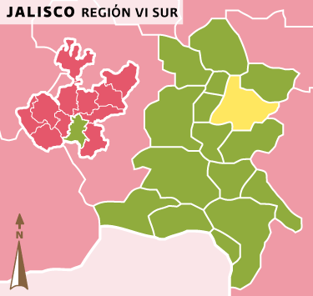
ATOYAC
Fuente: Los Municipios de Jalisco. Colección: Enciclopedia de los Municipios de México. Secretaría de Gobernación y Gobierno del Estado de Jalisco. 1988.

Atoyac tiene una superficie de 401 Km2. Por su superficie se ubica en la posición 119 con relación al resto de los municipios del estado y representa el 0.295 % del Territorio del Estado de Jalisco.

En su demarcación política-territorial Atoyac pertenece al Distrito electoral federal y local número 17, con cabecera distrital en el municipio de Jocotepec.

3.2. OROGRAFIA
Su superficie presenta zonas semiplanas (29.4%) predominantemente representadas por lomas y laderas de cerros; zonas planas (56.1%) y zonas accidentadas (14.5%) que se encuentran en la parte oriente, con el cerro de la Peña. Sobre la sierra de El Tigre, con las elevaciones: Los Encinos y El Chivato.

3.3. SUELO

El tipo de roca predominante es el basalto (42.3%), una roca ígnea extrusiva básica, que contiene entre 45% y 52% de sílice. Roca volcánica de origen plagíoclastica. El territorio está formado por terrenos que pertenecen al período cuaternario. El suelo predominante es el Pheozem (feozem) (29.5%), se presentan en cualquier tipo de relieve, tiene una capa superficial oscura, suave, rica en materia orgánica y nutrientes. De profundidad variable, si son profundos se utilizan para la agricultura, los menos profundos se localizan en pendiente con rendimientos más bajos y se erosionan con facilidad; aproximadamente una cuarta parte son suelos salinos, salino-alcalinos y alcalinos. En la laguna se encuentran suelos solonzchak, capa superficial, de formación de aluvión, con una capa, estando secos, negra y llena de sales minerales a la que se le denomina salitre.

El municipio tiene una superficie territorial de23,581 hectáreas, de las cuales 6,282 son utilizadas con fines agrícolas, 12,141 en la actividad pecuaria, 3,000 son de uso forestal, 130 son suelo urbano y 1,997 hectáreas tienen otro uso; el resto, 31, no se especificó. En lo que a la propiedad se refiere, una extensión de 12,163 hectáreas es privada y otra de 11,387 es ejidal; no existiendo propiedad comunal; el resto, 31, no se especificó.

3.4. CLIMA

El clima es semiseco, con otoño e invierno secos, y semicálidos, sin cambio térmico invernal bien definido. La temperatura media anual es de 21.3°C, con máxima de 29.8°C y mínima de12.8°C. El régimen de lluvias se registra en los meses de junio y julio, contando con una precipitación media de los 717.7 milímetros. El promedio anual de días con heladas es de 20.Los vientos dominantes son en dirección del sur al norte.

3.5. VEGETACION Y FLORA
La vegetación se compone de especies diversas: nogal, mezquite, guamúchil, nopal y árboles frutales en las zonas planas y bajas; roble, encino, pino, cedro, entre otros en las partes medias y altas. Especies de chaparral como la jarilla, el palo dulce, granjeno, huizache; otras consideradas malezas: aceitilla, quelite, calabacilla; y zacates: Johnson, estrella africana, rodex, cadillo, etc

3.6. FAUNA

La fauna en el municipio se encuentra definida por la presencia de especies en estado salvaje como son el venado, el jabalí, el tejón, el puma americano, coyote y lobo, armadillo, rata, ardilla; zanate, hüilota o güilota, garza, pato, chachalaca, águila, halcón, quelele, jilguero, gorrión, víbora de cascabel, culebra de agua, culebra ratonera, colarillos, tilcuates, ranas, zapos, mojarra, bagres, carpas.

Domésticos como bovinos, caprinos, ovinos, equinos (caballos y burros) aves (gallina y pollo, pavo, codorniz), peces (mojarra) anfibios (rana toro) canidos (perros) felinos (gatos), etc

3.7. HIDROLOGIA.

Los recursos hidrológicos de Atoyac, pertenecen a la cuenca del pacifico norte y a la subcuenca cerrada de la laguna de Sayula y Cd Guzmán, Jalisco.

El recurso más importante en este renglón, es sin duda la presa “la joya”, que pertenece a la región hidrológica Lerma – Santiago y a la subcuenca endorreica de la laguna de Sayula, y Atoyac. La cual se localiza a 20° 41´ 15” de latitud norte y a 103° 28´ 25” de longitud oeste, esta obra es de tipo “almacenamiento”, con una capacidad de 20 millones de m3 bruto, 19.1 millones de m3 neto y una capacidad de azolve de 0.9 millones de m3.

Con respecto a las aguas subterráneas el municipio de Atoyac, se encuentra actualmente como sub-explotada, según la CONAGUA por lo que la extracción de agua para cualquier uso, está condicionada a los resultados de estudio geo-hidrológicos, es decir que los mantos acuíferos se encuentran en estudio del grado de abatimiento.

Por el municipio, pasa el rio Atoyac y los arroyos Cuchipaya, San Juan y los Laureles, existiendo algunos manantiales; en Atoyac, los arcos; en Cuyacapan el agua azul y el rincón; en Poncitlán, en el potrero “Atotonilco” existía un manantial con aguas termales; y la parte que corresponde al municipio de la laguna de Sayula-Atoyac. En la parte baja del municipio los mantos freáticos se encuentran a profundidades muy cercanas a la superficie, entre los 6 y los 10 metros.

3.8. RECURSOS NATURALES
El municipio de Atoyac cuenta con un potencial significativo en recursos naturales.

Se tienen suelos de primera calidad en la parte central del municipio que corresponde al área dominada por la presa la joya y a parte de los ejidos de Poncitlán y Cuyacapan en total se dispone de 6112 hectáreas agrícolas.

Se cuenta con 3628 has. Con potencial forestal en donde se produce pino roble y encino. En la presa la joya se almacenan hasta 20 millones de metros cúbicos de agua para riego. Se tienen alrededor de 12712 con potencial pecuario distribuidos en el municipio.

3.9. DEMOGRAFIA.

El municipio de Atoyac de acuerdo al XVIII Censo de Población y Vivienda 2010, tiene una población de 8,276habitantes, su población se compone de 3,962 hombres y 4,314 mujeres y representa el 2.5% de la población regional.. La tasa de crecimiento para el periodo 2005-2010 fue negativa y del orden del 4.8%, y se estima para el periodo 2010-2030 una tasa de crecimiento negativa del 3.5% anual, estos datos reflejan una pérdida de población a lo largo de los años

Clave | N° | Municipio/localidad | Población total 2000 | Población 2012
 |  |  |  | Total | % en el mpio. | Hombres | Mujeres
 | 014 | Atoyac | 8697 | 8276 | 100.00 | 3962 | 4314
0001 | 1 | Atoyac | 5092 | 5052 | 61.00 | 2443 | 2609
0008 | 2 | Cuyacapan | 889 | 946 | 11.40 | 453 | 493
0029 | 3 | Unión de Gpe. | 925 | 909 | 11.00 | 417 | 492
0026 | 4 | Techagüe | 327 | 255 | 3.10 | 118 | 137
0020 | 5 | Poncitlán | 243 | 199 | 2.40 | 93 | 106
Fuente: Instituto Nacional de Estadística y Geografía. INEGI. Censo de Población y Vivienda 2010.
Nota: La información es censal y está referida al 12 de junio de 2010.

El municipio, está conformado por un total de 35localidades; siendo las principales: Cabecera Municipal, más 2 localidades de más de 500 habitantes (delegaciones), 4 de más de 100 habitantes, 10 localidades de menos de 100 habitantes y 13 localidades de menos de tres viviendas con 88 habitantes en total; la población se concentra principalmente en Atoyac en la cual se concentra más del 50% de la población del municipio. Los datos anteriores nos reflejan una alta dispersión y a la vez concentración poblacional.

3.10. MIGRACION, MARGINACION Y POBREZA

3.10.1. INTENSIDAD MIGRATORIA

El estado de Jalisco tiene una añeja tradición migratoria a Estados Unidos que se remonta hacia los finales del siglo XIX. Se estima que 1.4 millones de personas nacidas en Jalisco habitan en Estados Unidos y que alrededor de 2.6 millones de personas nacidas en aquel país son hijos de padres jaliscienses. De acuerdo al índice de intensidad migratoria calculado por Consejo Nacional de Población (CONAPO) con datos del censo de población de 2010 del INEGI, Jalisco tiene un grado alto de intensidad migratoria, y tiene el lugar decimotercero entre las entidades federativas del país con mayor intensidad migratoria.

Los indicadores de este índice señalan que particularmente en Atoyac el 18.08 por ciento de las viviendas del municipio se recibieron remesas en 2010, en un 5.69 por ciento se reportaron emigrantes del quinquenio anterior (2005-2010), así mismo el 6.73 por ciento de las viviendas contaban con migrantes de retorno del quinquenio anterior.

Tabla 2. Índice y grado de intensidad migratoria e indicadores socioeconómicos Atoyac, 2010

Total viviendas | Viviendas c/remesas | Emigrantes /vivienda | Retorno de emig. | I. I.M 2010 | I. I.M (0-100) | Grado de int. mig | Lugar estado
2,215 | 18.08 | 5.69 | 6.73 | 1.1998 | 5.4631 | 4 alto | 40

3.10.2. MARGINACION

De acuerdo a los datos de Consejo Nacional de Población y Vivienda (CONAPO) y con base a los resultados del censo 2010, Atoyac se encuentra clasificado con un índice de marginación medio, y ocupa la posición N° 1636 a nivel nacional.

En cuanto al índice de desarrollo humano 2005, Atoyac se clasifica en bajo situándolo a nivel nacional en el lugar no. 1,572.

A nivel localidad, se tiene que la mayoría de las principales localidades del municipio tienen grado de marginación medio, a excepción de Techagüe y Poncitlán que tienen grados de marginación alto y bajo, respectivamente

3.10.3. POBREZA

En términos generales de acuerdo a su ingreso y a su índice de privación social se proponen la siguiente clasificación: Pobres multidimensionales.- Población con ingreso inferior al valor de la línea de bienestar y que padece al menos una carencia social. Vulnerables por carencias sociales.- Población que presenta una o más carencias sociales, pero cuyo ingreso es superior a la línea de bienestar. Vulnerables por ingresos.- Población que no presenta carencias sociales y cuyo ingreso es inferior o igual a la línea de bienestar. No pobre multidimensional y no vulnerable.- Población cuyo ingreso es superior a la línea de bienestar y que no tiene carencia social alguna.

MEDICIÓN MUNICIPAL DE LA POBREZA 2010
Porcentaje de la población, número de personas, número promedio de carencias sociales en los indicadores de pobreza, México, 2010
14014 Atoyac, 14 Jalisco
Indicadores | Porcentaje | Número de personas |  | Número promedio de carencias
Pobreza
Población en situación de pobreza | 63.0 | 4,557 | 2.2
Población en situación de pobreza moderada | 53.9 | 3,892 | 1.9
Población en situación de pobreza extrema | 9.2 | 665 | 3.6
Población vulnerable por carencias sociales | 30.0 | 2,165 | 2.1
Población vulnerable por ingresos | 2.6 | 186 | 0.0
Población no pobre y no vulnerable | 4.4 | 320 | 0.0
Privación social
Población con al menos una carencia social | 93.0 | 6,721 | 2.1
Población con al menos tres carencias sociales | 26.9 | 1,944 | 3.6
Indicadores de carencia social
Rezago educativo | 29.5 | 2,129 | 2.8
Acceso a los servicios de salud | 26.3 | 1,902 | 2.7
Acceso a la seguridad social | 78.4 | 5,663 | 2.3
Calidad y espacios de la vivienda | 10.5 | 759 | 3.5
Acceso a los servicios básicos en la vivienda | 33.5 | 2,423 | 2.9
Acceso a la alimentación | 21.3 | 1,537 | 3.3
Bienestar económico
Población con ingreso inferior a la línea de bienestar mínimo | 28.2 | 2,039 | 2.2
Población con ingreso inferior a la línea de bienestar | 65.6 | 4,742 | 2.1

3.11. EDUCACION

La infraestructura educativa de Atoyac, está integrada por 9 centros educativos de nivel preescolar atendidos por 19 docentes; 15 primarias atendidas por 49 docentes, 7 secundarias o telesecundarias con 25 profesores, 1 escuelas de nivel medio superior con 15 docentes, en cuanto a la ecuación de nivel superior no existen centros educativos de este nivel. Existen 2 escuelas de educación especial atendidas por 11 docentes.
Porcentaje de población de 6 a 24 años que asiste a la escuela
Atoyac, Jalisco, 2000-2005
Clave de  municipio | Nombre de municipio | Porcentaje de población de 6 a 24 años que asiste a la escuela
 |  | 2000 | 2005
014 | Atoyac | 51.20 | 60.53

Como se puede apreciar, el comportamiento de la cobertura educativa ha registrado un crecimiento desigual, mientras unos niveles educativos registran avances significativos otros lo hacen en menor grado.

El 60.53% de la población de 6 y mas años es atendido en el nivel primaria; mientras que solo el 2.19 % tienen estudios de licenciatura.

La relación que guarda el número de alumnos entre el número de maestros en Atoyac es la siguiente:

NIVEL ESCOLAR | ALUMNOS | MAESTROS | RELACION A/M
preescolar | 332 | 19 | 17.47
primaria | 952 | 49 | 19.43
secundaria | 411 | 25 | 16.44
bachillerato | 195 | 15 | 13.00

Grado promedio de escolaridad de la población de 15 años y más según sexo por municipio
Atoyac,Jalisco, 2005 y 2010
Municipio |  | 2005 |  |  |  | 2010
Clave | Nombre | Total | Hombres |  | Mujeres | Total | Hombres | Mujeres
 | Jalisco | 8.2 | 8.4 |  | 8.1 | 8.8 | 8.9 | 8.7
014 | Atoyac | 5.7 | 5.6 |  | 5.7 | 6.2 | 6.1 | 6.2

3.12. CULTURA

En lo que respecta a cultura, el municipio cuenta con una Casa de Cultura ubicada en la cabecera municipal y dos bibliotecas públicas, una en la cabecera municipal y otra en la Delegación de Unión de Guadalupe; como se aprecia en el siguiente gráfico:

Infraestructura cultural | Localidad de ubicación | Acervo cultural/  Cantidad | N° de visitantes/día | Actividad principal
Casa de cultura | Atoyac |  | 70 | Talleres culturales, auditorio y sala de proyección
Biblioteca Pública en comodato con Red de Bibliotecas Jalisco | Unión de Guadalupe | 3,843 libros | 30 | Consultas bibliográficas y videos culturales, taller de lectura y cuentos
Biblioteca Pública en comodato con Red de Bibliotecas Jalisco | Atoyac | 9,950 libros | 60 | Consultas bibliográficas y videos culturales, taller de lectura y cuentos
Biblioteca Pública en comodato con Red de Bibliotecas Jalisco | Cuyacapan | 3,000 | En proceso de construcción | Consultas bibliográficas y videos culturales, taller de lectura y cuentos
Fuente: Dirección Casa De Cultura Atoyac, 2013

3.13. SALUD

El municipio de Atoyac cuenta con una población total de 8,276habitantes, y de ésta el 100%tiene derecho a servicio de salud en alguna institución pública. La población que no cuenta con seguridad social, es atendida por la secretaría de Salud y por la medicina particular. De acuerdo a datos estadísticos de ésta institución en el año 2010 se alcanzó una cobertura del 59.16% en la prestación de los servicios básicos de salud.

La infraestructura municipal en materia de salud se compone de tres centros básicos de salud, en la cabecera municipal, Cuyacapan y la Unión de Guadalupe; 9 casas de salud, de las cuales6 cuentan con construcción propia y el resto funcionan en casas ejidales o particulares. El personal que atiende estos centros se integra por 6 enfermeras y 11 médicos cirujanos y parteros, en el sector privado en el tema de salud se dispone de 6 consultorios particulares de medicina general en la cabecera municipal se cuenta con un amplio y funcional centro de salud.

El personal médico que atiende el municipio al 2012 estaba conformado por 6 enfermeras y 9 médicos.

De acuerdo a estas cifras, a nivel municipal actualmente se tiene un médico por cada 752 habitantes y 1378habitantespor cada enfermera

En el municipio se cuenta con 4 ambulancia distribuidas, una para la Delegación de Unión de Guadalupe, y las Agencias del Destacamento, Los Fresnos, Techagüe y la Estancia; una asignada para las agencias de San Juan, Cuyacapan y Tultitán; y dos en la cabecera municipal, agencia de Poncitlán San Sebastián, Amoles, el Carrizal, Laureles de los pinos, Monte de Jiménez, y la Cañada de Bembérica, actualmente en operación y buenas condiciones así como otra entregada en el 2009 para la localidad de unión de Guadalupe en excelentes condiciones.

3.14. VIVIENDA

De acuerdo al XIII Censo General de Población y Vivienda INEGI 2010 el municipio de Atoyac cuenta con un total de 2252 viviendas particulares habitadas, las cuales representan el 0.136% del total de viviendas del Estado, el promedio municipal de habitantes por vivienda (3.7%) es ligeramente inferior al promedio estatal (4).

En cuanto al nivel de hacinamiento, determinado por aquellas viviendas que cuentan con más de 3 habitantes por recamara, en el municipio habita un promedio de 6.25 ocupantes por cuarto en vivienda particular.

En lo que respecta a la prestación de servicios básicos, encontramos en la Región ciertos rezagos en la prestación de los servicios básicos. De acuerdo al XIII Censo General de Población y Vivienda INEGI 2010 la cobertura de agua potable alcanzaba el 89.17%, inferior a la media estatal (93.4%) y situado dentro de los municipios a nivel regional con menores rezagos en la cobertura de este importante servicio. En lo que respecta al servicio de drenaje (conectado a la red pública), el municipio en el mismo periodo alcanzó el 96.89%, situándose ligeramente por encima de la media estatal (94.66%). En lo correspondiente a servicio de energía eléctrica existe en el municipio una cobertura del 97.73 % que lo ubica por debajo de la media estatal (99.1%).

3.15. EMPLEO E INGRESOS.

La Población en edad de trabajar, de 12 años y más al año 2010, representaba el 50.5% del total de la población del municipio. De acuerdo con los datos delXIII Censo General de Población y Vivienda INEGI 2010, de esta población en edad de trabajar se encontraban empleados el 27.68 %. Del personal ocupado el 53.79% se emplearon en actividades del sector primario (agropecuario), el 32.57% en el sector secundario y el 50.91% se ubicó en el sector terciario (servicios).

El nivel de ingresos percibidos por la población ocupada en el año 2010 presenta el siguiente comportamiento: el 70.04 % ( 1604 personas) percibieron de 0 a 2 salarios mínimos; el 25.50 % ( 584 personas ) recibieron entre dos a cinco salarios mínimos, así mismo el 2.10 % (48 personas ) percibieron de cinco a 10 salarios mínimos y sólo el 1.05 % (24 personas ) percibieron más de 10 salarios mínimos.

Población de 12 años y más | Total | Hombres | Mujeres
Económicamente activa: | 50.5% | 77.4% | 26.1%
Ocupada | 96.8% | 96.3% | 98.0%
No ocupada | 3.2% | 3.7% | 2.0%
De cada 100 personas de 12 años y más, 50 participan en actividades económicas.

No económicamente activa: | 48.9% | 21.5% | 73.6%
No especificada | 0.7% | 1.1% | 0
De cada 100 personas de 12 años y más, 48 no participan en las actividades económicas.

Censo de Población y Vivienda INEGI 2010
Nombre del Campo | Valor
Población económicamente activa | 3,155
Población masculina económicamente activa | 2,495
Población femenina económicamente activa | 662
Población no económicamente activa | 3,157
Población masculina no económicamente activa | 883
Población femenina no económicamente activa | 2,377
Población ocupada | 3,260
Población masculina ocupada | 2,290
Población femenina ocupada | 865
Población desocupada | 87
Población masculina desocupada | 105
Población femenina desocupada | 18

Trabajadores permanentes y Eventuales Urbanos en Atoyac

División Ene/12  Agricultura, ganadería, silvicultura, pesca y caza 20  Comercio 16  Industria de la construcción 6  Industrias de transformación 41  Servicios 21  Suma: 104 | Feb/12  21  16  8  41  21  107 | Mar/12  21  17  11  49  20  118 | Abr/12  22  17  11  48  20  118 | May/12  23  16  9  49  20  117 | Jun/12  23  18  12  51  21  125 | Jul/12  22  18  13  50  21  124 | Ago/12  22  18  10  46  21  117 | Sept/12  21  18  9  51  22  121 | Oct/12  21  16  7  52  21  117 | Nov/12  21  17  5  51  21  115 | Dic/12  20  18  5  52  21  116

3.16. PRODUCCION AGRICOLA

Atoyac tiene una extensión de 23,581 hectáreas, de ellas 26.64% son utilizadas con fines agrícolas; 51.48% en la actividad pecuaria; 12.72% son de uso forestal y .055 son de suelo urbano; el resto tiene otros usos. En lo que a la propiedad se refiere, una extensión de 12,163 hectáreas es privada y otra de 11,387 es ejidal; no existiendo propiedad comunal; el resto, 31, no se especificó.

FUENTE: SEIJAL:Sistema Estatal de Información Jalisco, en base a datos proporcionados de la Enciclopedia Temática de Jalisco. INEGI.

Los principales productos agrícolas en el municipio son: alfalfa verde, maíz grano, pastos, helecho, trigo grano; estos son los que destacan, ya que alcanzan un volumen de producción anual como se observa en el grafico. De los productos antes indicados, por su volumen de producción, el cultivo del maíz para grano se ubica a nivel municipal en los primeros sitios ocupando la segunda posición.

Principales productos por municipio, DDR, Jalisco
1 2 3 4 5 6 7 8 9 10 | ATOYAC  2011  Producción (Ton)  1. ALFALFA VERDE 28,350.00  2. MAIZ GRANO 16,139.30  3. PASTOS 10,684.23  4. HELECHO 1,976.00  5. TRIGO GRANO 1,414.00  6. SORGO GRANO 1,295.10  7. AGAVE 826.00  8. AVENA FORRAJERA 500.00  9. CALABACITA 460.00  10. CAÑA DE AZUCAR 379.44  TOTAL MUNICIPAL

3.17. PRODUCCION PECUARIA

Se observa un claro descenso en los volúmenes producidos en 2006 respecto de la de 2010, debido al alza en el costo de producción.

3.18. COMERCIO
Las actividades comerciales en este municipio están dadas por establecimientos de tiendas de abarrotes, carnicerías, ferreterías fondas, tiendas de ropa, zapaterías, florerías, expendios de hortalizas para atender las demandas de productos que la población requiere.

3.19. TURISMO
Las fiestas populares más importantes son las que se llevan a cabo en honor al señor de la salud, que por lo general, coinciden con la celebración del carnaval; y se realizan a fines del mes de febrero o principios del mes de marzo. Se menciona que son de las que tienen impacto a nivel regional en los municipios vecinos de Amacueca, Atoyac, Sayula, Teocuitatlán de Corona, Techaluta y Zacoalco de Torres, con quienes existe intercambio de visitas según sean sus fiestas.
El municipio de Atoyac posee un gran potencial turístico por disfrutar, ofrece una gama diversa de posibilidades para todos los gustos. La observación de aves migratorias en la zona RAMSAR al entronque de la autopista Guadalajara-Manzanillo y la carretera libre Atoyac-Guadalajara-Cd. Guzmán con Atoyac (pelicanos, ganso canadiense y patos, etc.)
Entre los atractivos naturales destacan, el inicio de la sierra del tigre, ubicada al oriente de la carretera municipal, en la localidad de Techagüe, así el envase lacustre conocido como presa “La Joya”, el manantial “Agua Azul” en Cuyacapan. Es de recalcar que existe un corredor turístico que pasa por el municipio de Atoyac entrando por la cabecera municipal y haciendo su recorrido por las comunidades de Tultitán, Techagüe y llegando a la unión de Guadalupe, cruzando el bosque, donde se puede observar su fauna silvestre. Este corredor tiene como destino los poblados de Mazamitla y Concepción de Buenos Aires. Ruta Eco turística Sierra del Tigre.
Por su territorio se pasa para ir a las ciudad de Guadalajara o al Estado de Colima por lo cual se puede explotar esta fortaleza. Ya que la autopista Guadalajara-colima lo cruza por la parte poniente de norte a sur.

Actualmente se cuenta con carretera Tultitlan- Unión de Guadalupe, faltando solo 2 km para entroncar con este poblado; lo que da un empuje al potencial turístico de nuestra región.
4. GOBERNACION
En materia de gobernación, una de nuestras principales ocupaciones es la de mantener con vigencia el estado de derecho en el municipio, la expedita tramitación de los asuntos del Ayuntamiento, la defensa de los intereses del municipio y la seguridad en los bienes y en las personas de los ciudadanos. Sin distinción de posición social, económica o de filiación política; porque creemos fielmente que no debe haber ciudadanos de primera y de segunda.
4.1. SINDICATURA MUNICIPAL
En materia de la defensa de los intereses del municipio, la Sindicatura Municipal, de la cual es titular mi compañera la Ing. Ma. Teresa Jiménez Márquez, quien atingentemente se ha ocupado hasta el mínimo detalle de los siguientes asuntos:
- ______ Juicios mercantiles en el Juzgado Mixto de Primera Instancia del 8avo. Partido Judicial, con sede en Sayula, Jalisco.

- ______ Juicios Penales en Etapa de Averiguación Previa en la Oficina del Agente del Ministerio Publico adscrito al Juzgado Mixto de Primera Instancia, con sede en Sayula, Jalisco.

- ______ Juicios laborales ante el H. Tribunal de Arbitraje y Escalafón del Estado de Jalisco. Y ______ en la H. Junta Especial de Conciliación y Arbitraje del Estado de Jalisco.

- _____ Juicios administrativos ante el Juzgado de Distrito, con sede en Ciudad Judicial. _____ juicios en el Tribunal de lo Administrativo del Estado de Jalisco.
4.2. SECRETARIA GENERAL
Una de las principales funciones de esta dependencia es dar fe y hacer constar los Hechos de las Sesiones de Ayuntamiento que se celebren; así como la expedición de diversas constancias de una forma fiel y legal ya que son documentos que se requieren para que se puedan llevar a cabo diferentes tipo de trámites personales e institucionales. Y en este sentido se atendieron los siguientes:
13 Actas de Sesión Ordinaria del Ayuntamiento Constitucional.
3 Actas de Sesión Extraordinaria del Ayuntamiento Constitucional.
1 Actas de Sesión Solemne del Ayuntamiento Constitucional.
Se expidieron para tantas personas, diversos documentos y constancias como a continuación enumero:
______ Constancias de Residencia.
______ Constancias de Ingresos.
______ Constancias de Ganadero e Introductor de Carne al Rastro Municipal.
______ Constancias de Identidad.
______ Constancias de Domicilio
4.2.1. INICIATIVAS DE LEY
Se analizaron, modificaron y aprobaron por al Ayuntamiento 15 iniciativas de Ley, entre ellas, las siguientes:
- Presupuesto de Egresos 2013.
- Reglamento municipal de Protección Civil
- Reglamento municipal de Ecología y Medio ambiente
- Reglamento de Parques y Jardines
- Reglamento de Cementerios
- Reglamento de Adquisición de Bienes y Servicios
- Reglamento del Consejo Municipal del Deporte
- Reglamento de Participación Ciudadana
- Reglamento para la Expedición de Licencias
- Reglamento de Turismo
- Reglamento para los Servicios de Agua Potable
- Reglamento de Mercados y Tianguis
- Reglamento de Giros Restringidos
- Reglamento de las Delegaciones y Agencias
- Ley de Ingresos para el Ejercicio Fiscal 2014
4.2.2. PROGRAMA DE REGULARIZACION DE PREDIOS RUSTICOS
Por necesidad del servicio esta Dependencia se encarga del Programa de Regularización de Predios Rústicos que el Gobierno del Estado de Jalisco impulsa. En esta tesitura se ha logrado que se encuentren 9 expedientes integrados y 10 expedientes en trámite, esto con la finalidad de que los pequeños propietarios cuenten con su título de propiedad y la certeza jurídica necesaria.
4.2.3. FONDO DE APOYO A MIGRANTES
De igual manera, esta Dependencia Municipal, se ha hecho cargo del programa FONDO DE APOYO A MIGRANTES para el mejoramiento de vivienda y apoyos productivos; y en su conjunto se enviaron para su validación un total de 55 expedientes, de los cuales 48 fueron aprobados, 44 para el mejoramiento de vivienda y 4 para apoyos productivos.
4.3. REGISTRO CIVIL.
Dar constancia fehaciente y verídica del estado civil que guardan las personas, es nuestra premisa, conforme a lo que estipula la Ley del Registro Civil, y por ningún motivo concedemos componendas espurias que constituyan delito. En esta consideración en la Oficialía del Registro Civil se han otorgado los siguientes documentos y servicios:
NACIMIENTOS: 162
MATRIMONIOS: 27
DEFUNCIONES: 29
INSCRIPCIONES DE:
NACIMIENTO: 22
DEFUNCION: 01
DIVORCIO: 03
RECONOCIMIENTO DE HIJOS: 02
DIVORCIOS: 02
4.4. JUNTA DE RECLUTAMIENTO MILITAR
La Junta Municipal de Reclutamiento expidió 20 Pre Cartillas de Identidad militar a Jóvenes de 18 a 40 años de edad.
4.5. PROTECCION CIVIL Y AMBULANCIAS
La Unidad de Protección Civil del Municipio de Atoyac Jalisco, tiene como objetivo ejecutar acciones para salvaguardar a la integridad física y de sus propiedades, mediante la prevención de riesgos, auxilio y recuperación o restablecimiento de las condiciones normales de vida de la sociedad, ante la presencia de un desastre ocasionado por los diferentes fenómenos naturales y humanos.
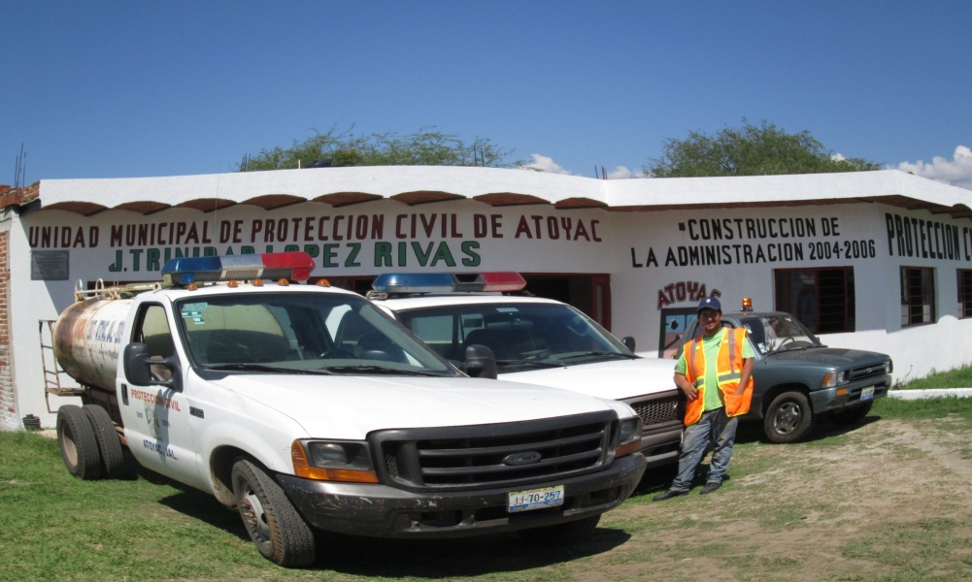

En este marco, por el periodo del cual informo se llevaron a cabo las siguientes actividades:
- Activa participación en los incendios en los bosques y carretera, con resultados de 51 servicios atendidos.
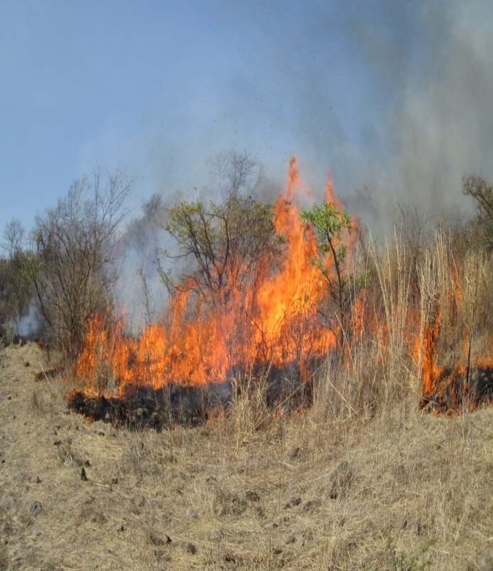
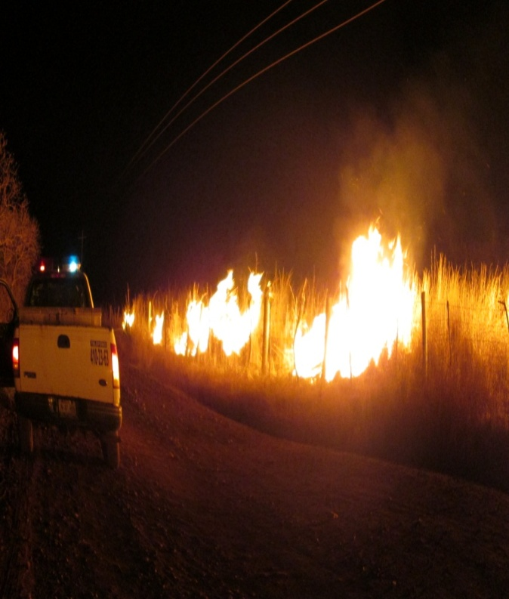

- Se realizaron 45 servicios de exterminación de enjambres de abejas en población y comunidades de Atoyac Jalisco.

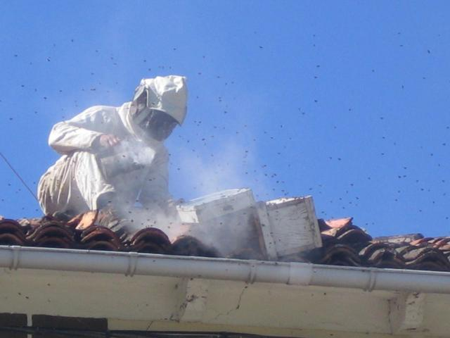

- Se atendieron 17Accidentes y Volcaduras en población y autopistas.
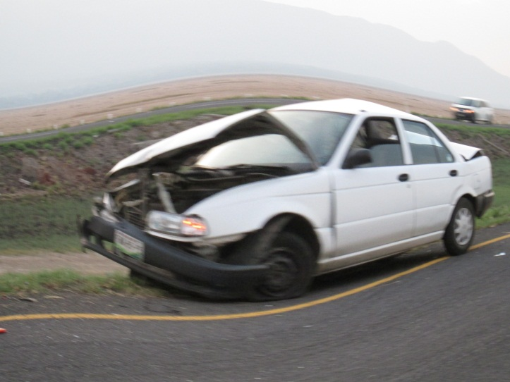

- Se participo en el resguardo de 37 paseos recreativos y nocturnos por la población de Atoyac Jalisco.
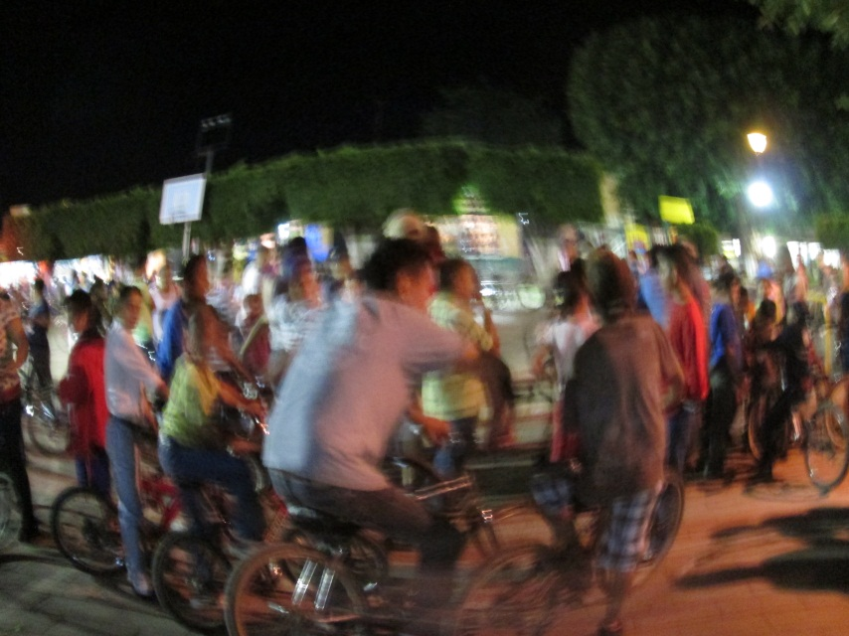

- Se realizaron 36 servicios para el abastecimiento de agua potable en las comunidades de San Rafael, San Sebastián, La Estancia.

- Se realizaron 32 servicios en la recolección de animales muertos esto en coordinación con el inspector de la asociación ganadera del municipio.

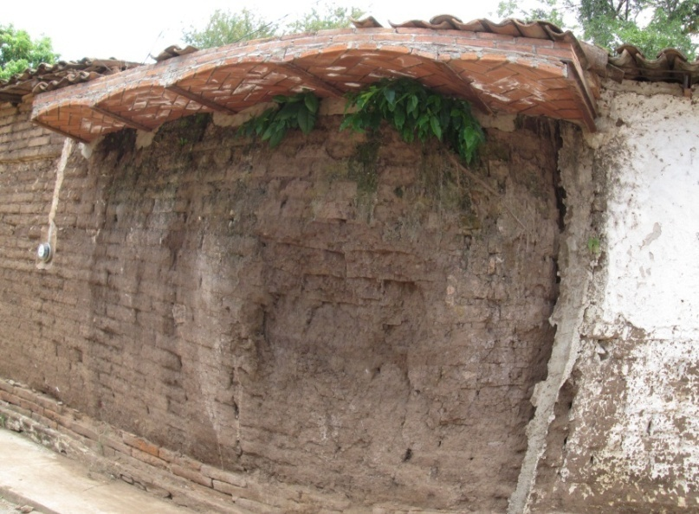
- Se llevó acabo inspección de viviendas en riesgo de derrumbe en la cuales se identificaron 14 en malas condiciones.

- Se realizaron 19 atenciones de árboles caídos en cabecera municipal y localidades.
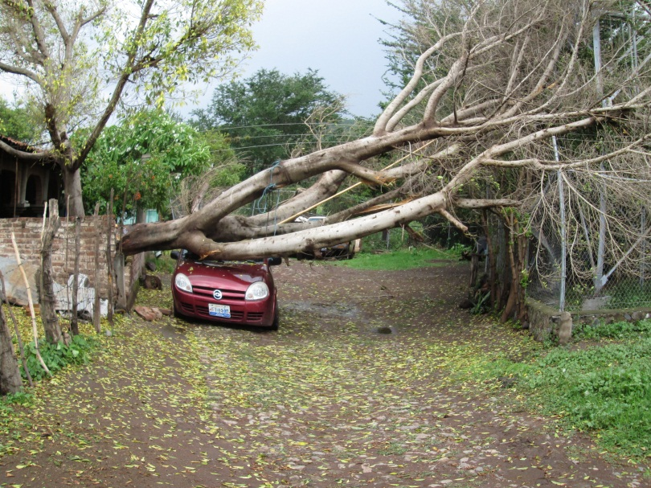

- Se realizaron 154 servicios a eventos diversos (deportivos, cívicos, festivales, etc) en la cabecera municipal y en las localidades.

- Se realizaron 3 simulacros, en concordancia con el Marco de Simulacros establecido por la Dependencia Estatal.

- Se suscribieron Convenios de Colaboración con los municipios vecinos de Amacueca, Zacoalco, Techaluta y Teocuitatlán con la finalidad de establecer apoyo reciproco en los diferentes desastres y emergencia.

4.6. SEGURIDAD PÚBLICA
Con la finalidad de ofrecer a propio y extraños un ambiente de seguridad y preservación de los bienes y la integridad de las personas, en la Dirección de Seguridad Pública Municipal se ha implementado un vasto Plan de actividades que inciden en los rubros básicos que generan certeza, confianza, prevención, servicio social y eficiencia y que se desglosa como sigue:
4.6.1. DEPURACION Y PROCEDIMIENTOS DE SANCION.
El Municipio de Atoyac para este momento ha firmado el convenio correspondiente con el Consejo Estatal de Seguridad Pública a efecto de iniciar conforme a los tiempos y formas que el propio Consejo dispondrá, con el proceso de certificación a los elementos de la dirección de seguridad pública municipal.

4.6.2. ESTADO DE FUERZA
El Departamento cuenta actualmente con activo humano que se desempeñan en dos turnos con sus respectivos mandos intermedios. Y actualmente se está en la vía de aumentarlo por necesidad del servicio.

4.6.2. VEHÍCULOS
Se cuenta actualmente con vehículos asignados a este departamento, para el desempeño del servicio y se están gestionando más.

4.6.3. ARMAMENTO.
El departamento cuenta con el suficiente armamento, considerando que su ocupación es preventiva.

4.6.4. ATENCIÓN A PROBLEMAS DE ALCOHOLISMO Y DROGADICCIÓN
Comprometidos con el apoyo de aquellas familias que tienen integrantes con problemas de alcoholismo, drogadicción y violencia intrafamiliar, siendo esto uno de los problemas detectado en el diagnostico situacional del municipio, se ha brindado apoyo y asistencia con traslados gratuitos a diferentes centros de rehabilitación, realizándose hasta el momento un total de 32 apoyos a la comunidad, en este tipo de servicios.

4.6.5. EDUCACIÓN PARA RESISTIR EL USO Y ABUSO DE DROGAS Y LA VIOLENCIA (DARE)
Consientes de que resulta mejor prevenir, con elementos especializados del Departamento de Seguridad Publica Municipal se ha puesto en marcha el Programa DARE, en 4 escuelas con una inscripción de 1,876 niños.
4.6.6. DETENCIONES
Por diversos motivos, siempre en apego a los derechos humanos, se realizaron 157 detenciones. Lo que evidencia el desempeño de la corporación.
4.6.7. CAPACITACIÓN
Como parte de las estrategias de mejoramiento en el servicio que presta la Dirección de Seguridad Pública Municipal, es primordial el concepto de capacitación. De ahí que se imparten los cursos básicos al personal operativo y/o administrativo; y a la fecha se han impartido 95 horas de cursos y platicas auspiciadas por la Secretaria de Seguridad Pública del Estado de Jalisco, en los que han participado 9 de nuestros elementos.
4.6.8. EXAMEN DE TOXICOLOGÍA (ANTIDOPING)
Con la finalidad de contar con elementos humanos operativos, sanos, confiables y libres de adicciones; en lo que va de la presente Administración Pública Municipal 2012-2015, se han aplicado un total de 20 (veinte) estudios de detección de uso de drogas (antidoping), a igual número de elementos activos de esta Dirección de Seguridad Pública Municipal dando negativos como resultado. Lo que nos brinda la confianza.
5. FINANZAS MUNICIPALES
Una de nuestras ocupaciones principales es la buena administración de los recursos públicos, dinero de los ciudadanos que contribuyen para el desarrollo del municipio, la realización de obras y la ampliación y mejoramiento de los servicios que otorga el municipio; en un marco de honestidad y transparencia y no toleramos ni lo haremos, que ningún funcionario, incluido el de la voz, incurran en acciones que constituyan un agravio a estos valores y principios que nos rigen.
5.1 INGRESOS
Los ingresos registrados por el periodo del cual informo son los siguientes:
mmmmmmmmmmmmmmmmmmm

5.2. EGRESOS
Los egresos registrados por el periodo del cual informo son los siguientes:
mmmmmmmmmmmmmmmmmmm

5.3. REGLAMENTOS, PADRONES Y LICENCIAS
En este rubro se expidieron ________ licencias para giros comerciales, de los que solo ____ son para giros restringidos.
Se impusieron _____ multas por infracciones a los Reglamentos vigentes.
Se colaboro en la construcción de las iniciativas de ley para generar reglamentos de aplicación municipal que no existían y para actualizar los ya existentes.
5.4. CATASTRO
Aquí se guarda constancia de los bienes inmuebles propiedad de los ciudadanos atoyacenses, y por tal motivo estamos comprometidos con la veracidad y certeza jurídica. No permitimos ni lo haremos que ningún funcionario altere esos principios; y por el año del cual informo, se llevaron a cabo las siguientes actividades:
- Se recibieron, revisaron, autorizaron y cobraron 213 avisos de transmisiones patrimoniales

- Se expidieron 230 certificados de no adeudo

- Se recibieron, revisaron, autorizaron y cobraron 232 avalúos para efectos de transmisión patrimonial

- Se expidieron 128 certificados catastrales con historial

- Se expidieron 138 diferentes constancias como: certificados de no propiedad, de numero oficial, de no registro

- Se expidieron 600 requerimientos a propietarios retrasados en el pago de sus contribuciones

- En lo que va del año se han atendido a un promedio de 4,132 personas que fueron atendidas de acuerdo a sus requerimientos y necesidades.

- Hasta el momento todos los trámites presentados en esta dirección han sido digitalizados en nuestro sistema catastral.

- Cumplimos en tiempo y forma en la elaboración del proyecto de tablas de valores 2014 turnadas al Congreso del Estado.

- Dentro de los valores virtuales en el sector urbano, se hicieron descuentos que representaron una derrama económica en la población como a continuación se indica:
DESCUENTOS DEL 50% A 664 PERSONAS POR UN TOTAL DE: | 182,754.96
DESCUENTOS DEL 15% A 1,942 CTAS. | 124,502.03
DESCUENTOS DEL 5% A 206 CTAS: | 4,638.45
TOTAL: | 311,895.44

- En el sector rustico se aplicaron los siguientes descuentos:
DESCUENTOS DEL 15% QUE SE HICIERON A 692 CAUSANTES | 41,625.77
DESCUENTOS DEL 5% QUE SE HICIERON A 111 CAUSANTES | 2,579.74
TOTAL: | 44,205.51

Del total de cuentas al 31 de dic. /2012 se han cobrado 2,983 cuentas representando un 63.95% en lo urbano

Del total de cuentas al 31 de dic. /2012 se han cobrado 899 representando un 49.28% en lo rustico

- Los ingresos en catastro por diversos conceptos son los siguientes:
URBANOS | RUSTICOS | TRANSMISIONES P. | SERV.CAT. | SUB.TOTAL | TOTAL
$1’380,197.01 | $508,188.15 | $591,561.66 | $46,330.14 | $2,589,033.66 | $2,938,787.03

De las cifras antes mencionadas, podemos observar que apenas al mes de agosto, nos encontramos un poco arriba del 50% promedio general en la recaudación fiscal.
En esta consideración, con la finalidad de poder estar en condiciones de realizar obras necesarias para incrementar el desarrollo social, extiendo una cordial invitación a los ciudadanos a ponerse al corriente de sus contribuciones.
5.5. SISTEMA MUNICIPAL DE AGUA POTABLE, DRENAJE Y ALCANTARILLADO, TRATAMIENTO Y DISPOSICION DE AGUAS RESIDUALES
En este rubro, una de nuestras premisas es el de llevar el vital liquido a todas las localidades, con calidad, con eficiencia y en excelentes condiciones de salubridad; por ello, el personal adscrito al mismo Departamento asiste regularmente a capacitación y está pendiente del sistema municipal para que este opere al mayor porcentaje de eficiencia posible. En la actualidad el inventario de tomas de agua es de 3,077, y de estas solo 1,669 están cubiertas sus cuotas; señalándose que la recaudación asciende a 54%.
- Se atendieron 130 reportes de fugas agua potable y 20 de alcantarillado, reparándose también el empedrado o adoquinado.

- Se han conectado 36 tomas nuevas de agua potable y 15de drenaje en el municipio.

- En el trascurso de los meses de enero – febrero se recibieron los pagos por cuotas y tarifas con un descuento del 15 % en lo general a 663 habitantes del municipio y localidades; se les otorgo conforme a la ley, en marzo y abril un descuento del 5% a 69 habitantes; y el 50% a 937 habitantes pensionados, jubilados, discapacitados, mayores de 60 años, mujeres y hombres viudos, presentando documento que así lo acredite.

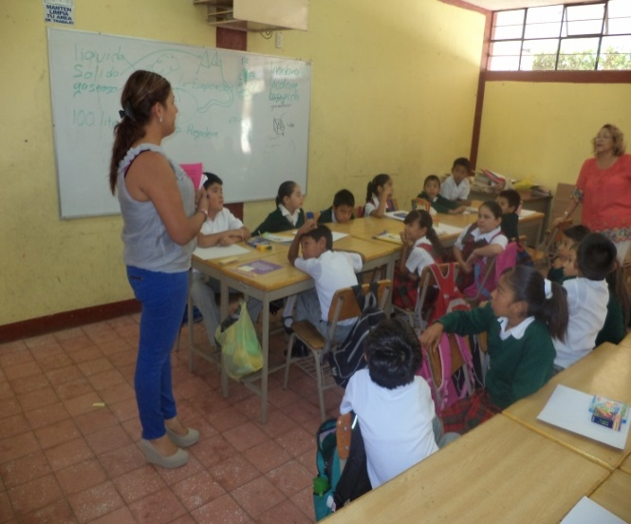
- Se celebró un convenio con el C.E.A (Consejo Estatal del Agua) para realizar el programa denominado “Cultura del Agua” en el cual se trata de concientizar el cuidado y uso racional del agua, por medio de pláticas a los niños de primaria secundaria utilizando recursos didácticos y lúdicos.
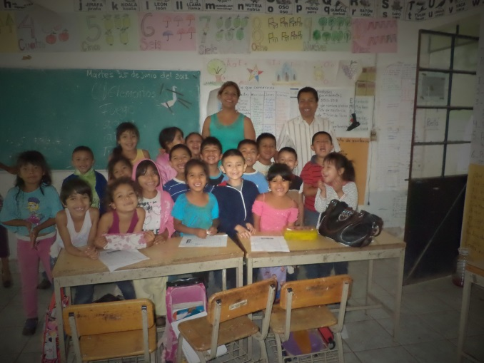

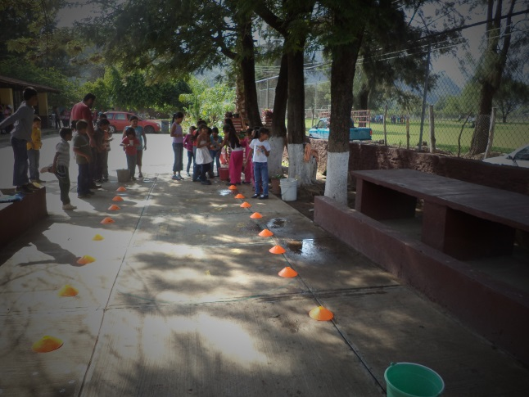

- Se realizó, bajo la dirección de Obras Públicas del Municipio, la rehabilitación del camino hacia la planta tratadora a la laguna de oxidación de Atoyac teniendo una inversión de $ 30,000.00 M/N.
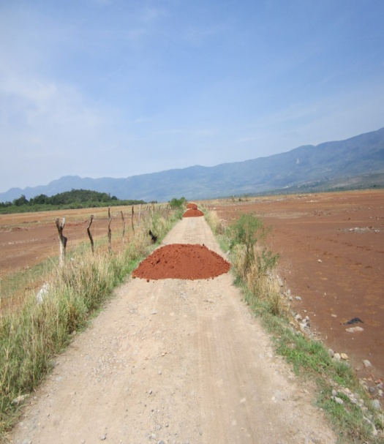
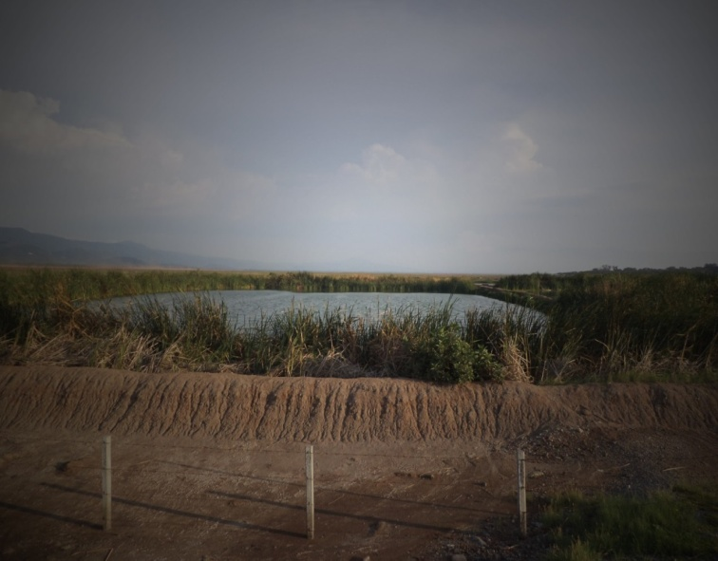

- Se gestionó ante la Comisión Estatal del Agua y Sanidad la rehabilitación del pozo profundo de Bosques de la Cueva con una inversión de $20,358.00 por concepto de materiales, bajo la dirección de Obras Publicas.

- Con la finalidad de cumplir con la Norma Mexicana para el Control de Calidad de Agua Potable y la Norma Ecológica, se gestionó la realización de análisis físicos y químicos tanto en los mantos acuíferos municipales, como en las descargas; y considerando esos resultados podemos asegurar que nos encontramos dentro de los rangos estipulados en ambas normas.

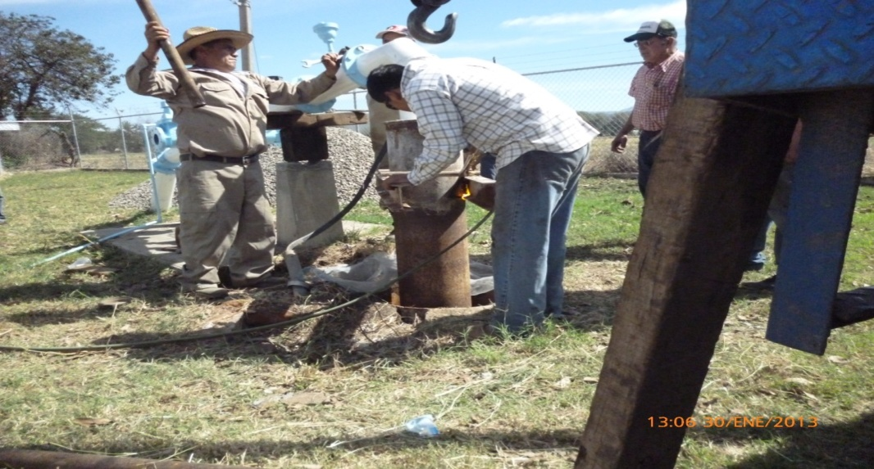
- Se reparó, bajo la dirección de Obras Públicas del Municipio, la tubería que conduce el agua del manantial “Casita del Agua” con una longitud de 500 metros y una inversión de $87,720.00 pesos logrando rescatar esa importante fuente de vital líquido.

- Se llevo a cabo la integración, que conforme a la Ley de Hacienda Municipal para el Estado de Jalisco, del Consejo Municipal Tarifario para las cuotas y tarifas del Sistema de Agua Potable y Alcantarillado.

- Se realizó la reparación y mejoramiento de la motobomba de la Unión de Guadalupe con la compra de una arrancador a tensión reducida y transformador y un kit de empate con un costo de $59,932.00 pesos 00/100 M.N. contando con el apoyo de la Dirección de Obras Públicas.

- Se realizó la reparación de la bomba de agua de la localidad de Poncitlán y un interruptor y arrancador con un tanto de $9,743.97 pesos 00/100 M.N. para lo que se contó con el apoyo de la Dirección de Obras Públicas.

6. DESARROLLO ECONOMICO

En el contexto de la economía que vive nuestra nación, en donde se requiere ser altamente competitivo, eficiente y eficaz; en donde el esfuerzo de los tres niveles de gobierno debe ser congruente y unisonó; una de nuestras principales ocupaciones ha sido y será la de vincular a los atoyacenses con todos los actores económicos posibles, de tal manera que obtengamos un crecimiento real y firme de la empresa local, mediante apoyos tanto económicos como logísticos y fiscales. De esta manera, en este importante renglón, se han llevado a cabo las siguientes actividades:

6.1. FOMENTO Y DESARROLLO ECONOMICO.
Con la idea clara de que un municipio prospero se nota en su actividad comercial, por el período del cual informo, en esta materia se llevaron a cabo las siguientes actividades:

- Por primera vez en el municipio de Atoyac en el mes de julio del año en curso, se integró el Consejo de Desarrollo Artesanal de Atoyac esto con el fin de gestionar recursos e impulsar las actividades artesanales del municipio.
- Como resultado de la integración del Consejo Artesanal, se logró gestionar ante el Instituto de Fomento al Comercio Exterior del Estado de Jalisco (JALTRADE), la cantidad de 30 becas de capacitación Yo Exporto esto con la finalidad de que nuestros artesanos cuenten con la capacidad de ingresar su producto a diversos países.

6.1.1. FOMENTO Y DESARROLLO TURISTICO
En este importante sector económico, hemos puesto especial empeño para facilitar el desarrollo de proyectos de la iniciativa privada, tanto en la gestoría como en la facilitación fiscal. En esta consideración realizamos las siguientes acciones:

- Se apoyo el proyecto ecoturístico de la Isla Grande

6.2. FOMENTO Y DESARROLLO AGROPECUARIO
Hemos procurado brindar a nuestros productores del sector agropecuario, y en general a los ciudadanos, una orientación confiable para la implementación de solicitudes para proyectos, de los programas concurrentes en la materia, y en esta tesitura, se realizaron las siguientes acciones:

- Se ingresaron un total de 21 Proyectos Productivos para el Programa de Apoyo a la Inversión en equipamiento e infraestructura 2013, con un monto total de $10´225067.94 (diez millones doscientos veinticinco mil sesenta y siente pesos con noventa y cuatro centavos) que a la fecha están en proceso de autorización, Dentro de estos proyectos se encuentran: bodegas, corrales de manejo, depósitos de agua pluvial, sementales, invernaderos, sistemas de riego tecnificado, proyectos de lombri-composta, fabricación de composta, salas de extracción de miel, colmenas, estanque para cultivo peces etc.

- Se tiene convenio con la brigada de la SEP para capacitar en diferentes comunidades sobre cunicultura, cría de aves, producción de plantas de ornato, fabricación de productos lácteos.

- Se proporciona a los productores orientación e información sobre programas del CADER los cuales son, Procampo, Progan, Modernización de Maquinaria, Tecnificación de Riego, Regularización de Norias, Precios de Fertilizantes, etc.

- Conformación del Consejo Municipal de Desarrollo Rural Sustentable de Atoyac Jalisco, integrado por representantes sociales de todas las localidades, y en su seno se proponen y aprueban las acciones tendientes a lograr el desarrollo de este importante sector.
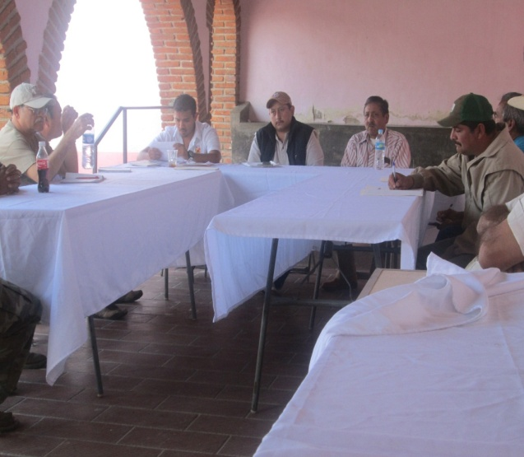

6.2.1. MEJORAMIENTO DE VIVIENDA RURAL.
En materia de mejoramiento de las condiciones de vida de la sociedad rural atoyacenses, se llevaron a cabo las siguientes acciones:

- Se efectuó un convenio de colaboración con la asociación civil CONGREGACIÓN MARIANA TRINITARIA A.C, con la cual se iniciaron los trabajos de mejora de vivienda con los programas de Láminas, tinacos y cemento.

- En los trabajos realizados Se gestionaron 2,500 Láminas de material de fibrocemento con medidas de 3 metros por 90 cm para techos
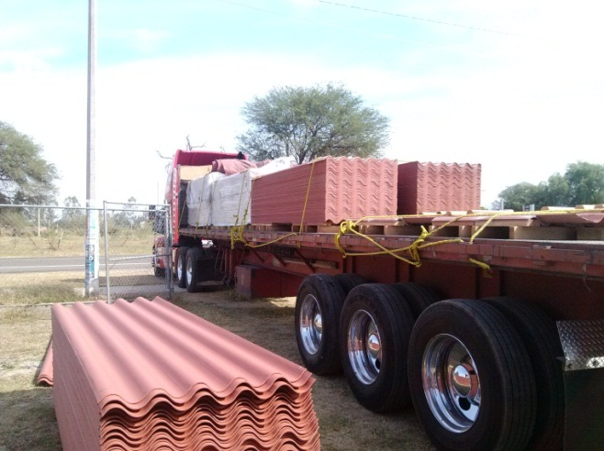

- Se gestionaron 150 Tinacos Rotoplas de diversas capacidades esto con el fin de apoyar a los habitantes del municipio de Atoyac Jalisco.
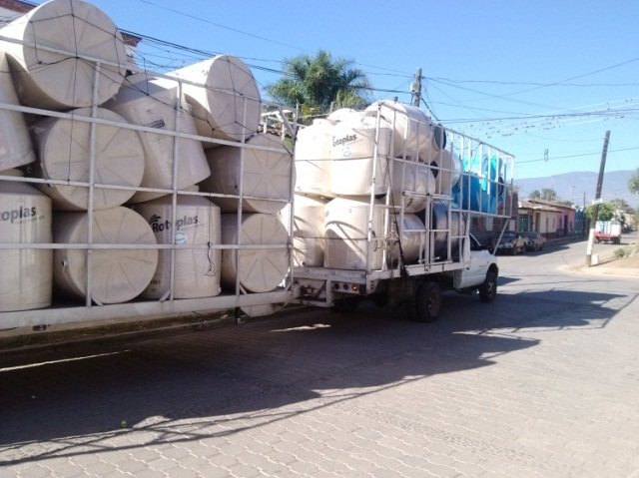

- De igual forma se logró gestionar 17Toneladas de Cemento para el municipio de Atoyac Jalisco.
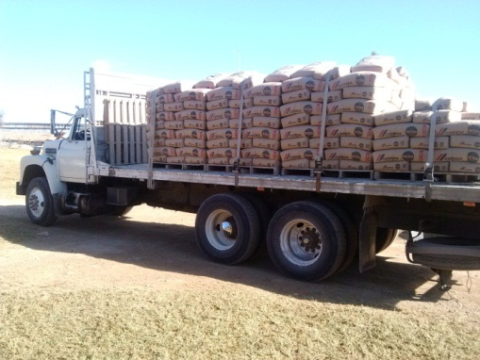

7. DESARROLLO SOCIAL
En la consideración de que un pueblo prospero, refleja a una sociedad bien integrada, que goza de los mejores servicios públicos y que tiene una vida satisfactoria, es lo que buscamos para nuestro municipio; y por el tiempo del cual hoy informo, en concordancia con el Plan de Desarrollo Municipal, nos hemos ocupado de los siguientes rubros:

7.1. SALUD
En este renglón, para nosotros prioritario, nos hemos ocupado de las siguientes actividades:

- SERVICIOS DE URGENCIA
En atención a las necesidades de la población, se cubrieron el 100 % de las urgencias médicas a través del Medico Municipal y en coordinación con el Sector Salud, teniendo como prioridad la prestación de servicios ante la ausencia de personal laborable en centro de salud por motivos ajenos a la dependencia, manteniendo de esta forma la asistencia médica todo el año. TOTAL DE SERVICIOS atendidos 370.

- Consulta pediátrica gratuita, atendiéndose _____ casos clínicos.
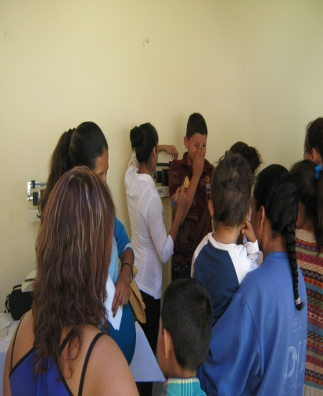

- Semana nacional de vacunación en el margen de la primera semana nacional de vacunación, en la que previamente se llevó a cabo de manera inaugural la conferencia mitos y realidades sobre las vacunas impartida por especialistas en pediatría.
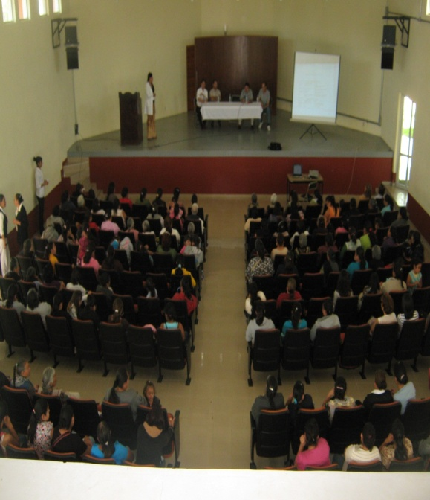

- se intensifico el programa y campaña preventiva contra el Dengue, logrando así contener su manifestación y propagación.
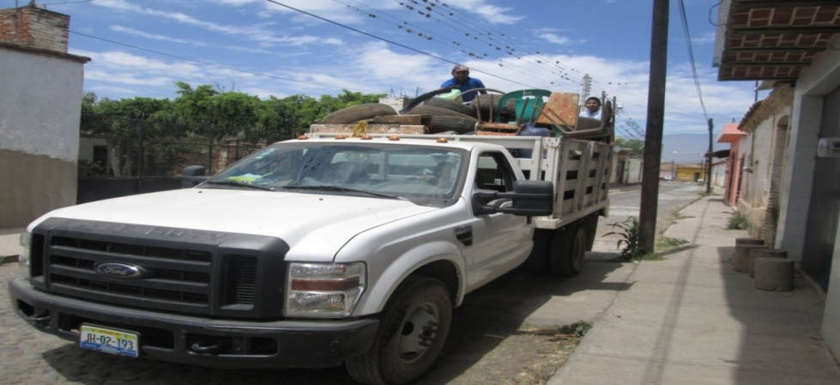

- En coordinación con el Consejo Estatal Contra el SIDA (COESIDA) e implementado por el Consejo Municipal contra el SIDA, se llevo a cabo una serie de conferencias y platicas con el tema de Enfermedades de Transmisión Sexual y Anticonceptivos dirigido a jóvenes desde la secundaria y la preparatoria.
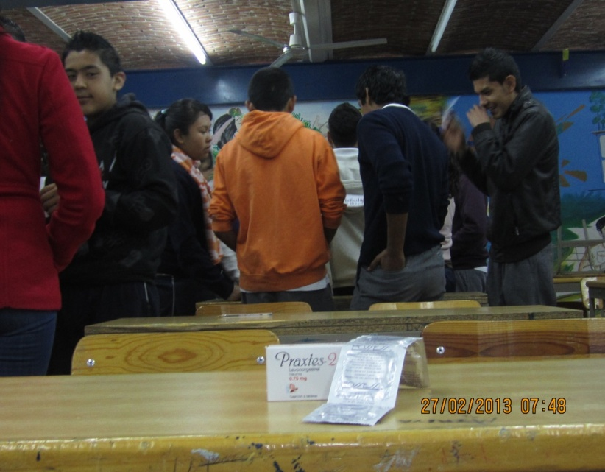

- En coordinación con el Consejo Estatal Contra las Adicciones de Jalisco, e implementado por el homologo municipal que se integro durante este periodo del cual informo, como una decisión del Ayuntamiento para contrarrestar las adicciones perniciosas a la sociedad atoyacenses, y las actividades emprendidas con carácter permanente son las siguientes:
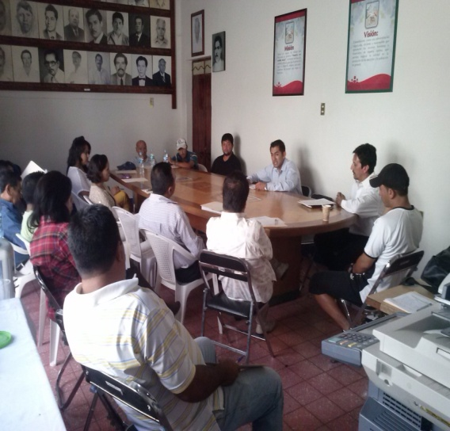

- Día internacional de la lucha contra el tabaco.
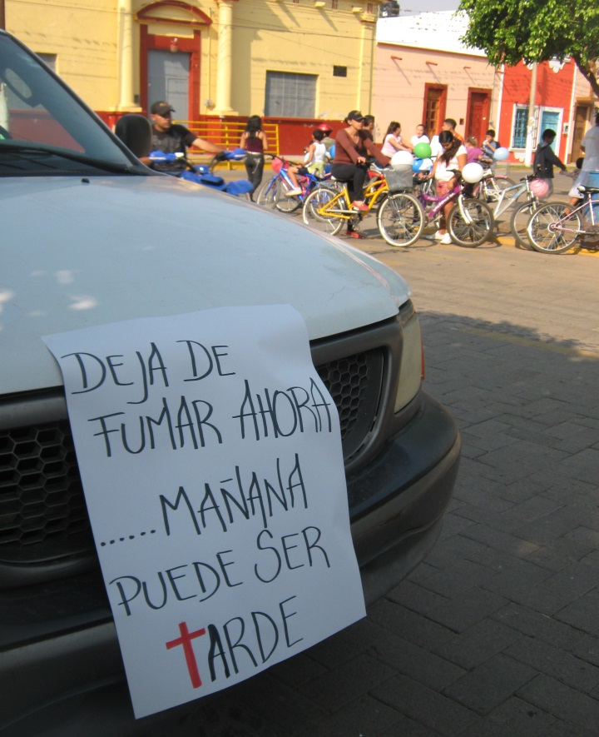
- Circuito ciclístico familiar

- Rally “más salud menos cigarro”
- Primer foro para comerciantes
- Encuentro deportivo de volley ball

7.1.1. RASTROS
Con la finalidad de que los ciudadanos tengan la certeza de que consumen carne que ha pasado por procesos de matanza limpios y una inspección rigurosa de las condiciones salubres de la carne que consume, este año se dio mantenimiento al edificio del rastro con pintura atoxica, pulido y reconstrucción de algunas áreas que se encontraban en franco deterioro.

Dentro del personal adscrito a esta dependencia se cuenta con un guarda rastro y un Médico Veterinario quien se encarga de verificar tanto la carne como los procesos.

SACRIFICIO EN EL RASTRO MUNICIPAL
SACRIFICIO | CERDO | RES
Total | 1592 | 468

Como resultado de esa inspección se decomisaron por diversas causas 26 reses, o completas o partes de su economía corporal; 37 cerdos o completos o partes de su economía corporal.

7.2. EDUCACION
Porque consideramos que un pueblo preparado académicamente, es un pueblo que prospera y que tiene bienestar, nos hemos ocupado durante el periodo del cual informo de gestionar los siguientes aspectos:
- Apoyo para el Transporte de Estudiantes Con éxito se logró gestionar en el programa bienestar mereces seguir estudiando, un apoyo para 59 becas de transporte para estudiantes, en la cual están en proceso de autorización.

- Además se otorga el apoyo con trasporte Escolar a los estudiantes de la Delegación de Unión de Guadalupe al Bachillerato con un total de 18 alumnos; de igual manera a estudiantes de la cabecera Municipal hacia las diferentes Universidades a Ciudad Guzmán con 31 estudiantes; en el interior del municipio se le brindo el apoyo a los estudiantes de la Delegación de Cuyacapan con 25 de Secundaria y 30 de Prepa, de la Agencia de Poncitlan, 15 de Secundaria y 3 Preparatoria; y también se les brinda el apoyo a 5 Maestras a las diferentes Localidades de nuestro municipio, que imparten clases por parte de CONAFE.

- Apoyo una Computadora por Familia Con éxito se logró gestionar en el programa bienestar mereces una computadora en casa, un apoyo para 45 computadora por familia, lo que se encuentra en proceso de autorización.
- Se apoyo a ____ escuelas de nivel primaria y ____ de secundaria, así como a la Preparatoria Regional Modulo Atoyac, con la cantidad de $ ____ para que fuera posible su inclusión en el Programa de Escuela de Calidad, beneficiándose a _____ alumnos.

- Se apoyo a ______ escuelas con obras de remodelación, mejoramiento y construcción con un monto de $ ____ en beneficio de ____ alumnos.

- Otros apoyos consistentes en ____________

7.3. ASISTENCIA SOCIAL.
Materia de nuestra política municipal, porque consideramos que en el territorio de Atoyac, no hay ciudadanos de primera y segunda calidad, para nosotros todos merecen ser atendidos en sus necesidades y urgencias, por eso hemos desplegado una serie de actividades, entre estas las siguientes:

7.3.1. Se otorgaron ______apoyos económicos a personas de escasos recursos para la compra de medicamentos, consultas médicas especializadas, y estudios clínicos.
7.3.2. Se otorgaron _____ traslados en ambulancias a los diversos hospitales y clínicas de la región a personas que así lo requirieron.
7.3.3. Se gestionaron ante la Secretaria de Desarrollo Social de la Federación los siguientes apoyos:

    - Apoyo a los Adultos Mayores Programa Estatal (65 años) para 155 personas y a la fecha están en proceso de autorización.

    - Apoyo a Madres Jefas de Familia para 33 personas y a la fecha están en proceso de autorización.

- Actualmente se entregan por el Programa de 70 y mas $_________ pesos 00/100 M.N.

7.4. SISTEMA MUNICIPAL PARA EL DESARROLLO INTEGRAL DE LA FAMILIA.

En este importante bastión para llevar apoyo para que las familias Atoyacenses se desarrollen de una manera integral, en todas las áreas que componen al individuo, no escatimamos recursos y de esta manera:

- Se entregó para los Programas de Asistencia Social que lleva a cabo el Sistema Municipal para el Desarrollo Integral de la Familia como parte de nuestra política, un subsidio que a la fecha suma $ ________ que representa un ___% más respecto del año anterior, cuyo destino ya informará mi querida esposa.

8. OBRAS PÚBLICAS.

El municipio de Atoyac requiere mucha inversión para la realización de Obras que vengan a mejorar las condiciones de vida de sus ciudadanos. Tanto en la cabecera municipal como en las Delegaciones y Agencias; sin distinciones por razón de ideología política, religiosa o categoría social.

En esta tesitura, nuestro compromiso es con todos, y no queremos incurrir en solo hacerlas para satisfacer a unos cuantos o a los que más tienen; por eso por el periodo del cual hoy informo, nos hemos ocupado en hacer una buena planeación, sustentada en la demanda social, en la prioridad, en el impacto para una existencia satisfactoria para el mayor número de personas, y sobre todo, ajustada a la capacidad de pago del municipio. No queremos ni deseamos dejar compromisos para después, para que otras administraciones las liquiden. Lo que hagamos será pagado totalmente.
Y las acciones emprendidas son las siguientes:

8.1. OBRAS EN CO-PARTICIPACION

- Con recursos del FONDEREG y aportación del FAISM se lleva a cabo la obra construcción de empedrado ahogado en concreto, red de alcantarillado y red de agua potable, en la Calle Prisciliano Sánchez entre calle Iturbide y calle Juárez. Con una aportación municipal de $514, 285.71, con una aportación estatal de $1’ 200,000.00 y con una inversión total de $1’ 714,285.71.
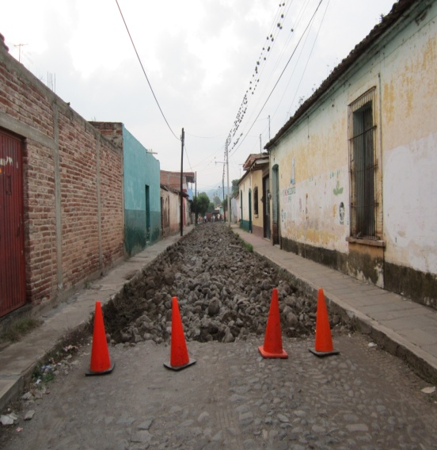
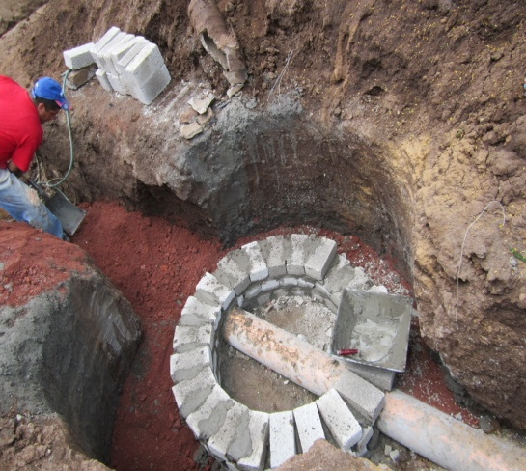

- Rehabilitación de la Unidad en Plaza Principal de Techagüe por el programa FISE con una aportación total de $ 535,700.00 y aportación con recursos propios del municipio.
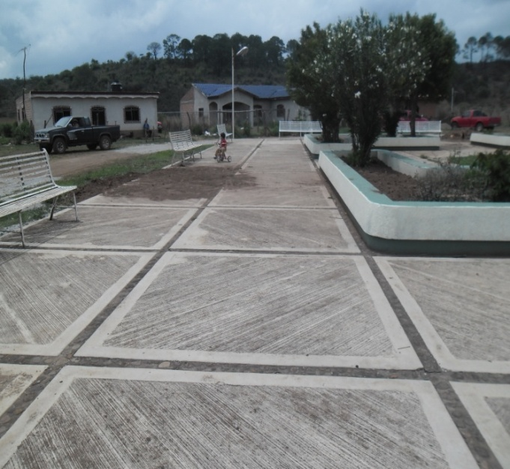
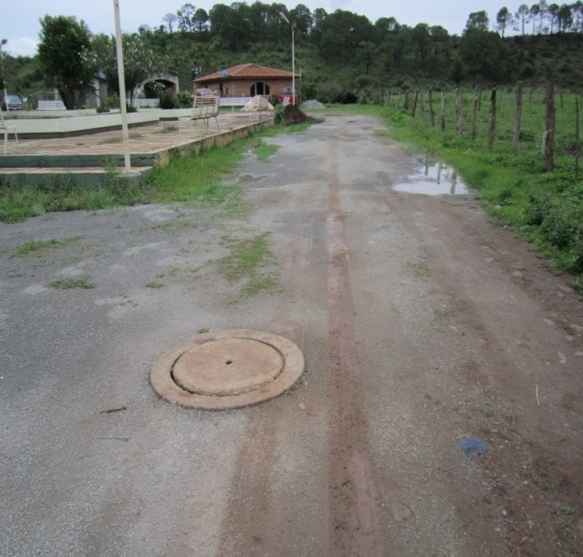

8.2. OBRAS DIRECTAS
- Se remozó la Plaza Municipal y el kiosco con pintura general y se reparó el adoquín que estaba en mal estado, con una inversión total de $57,766.63
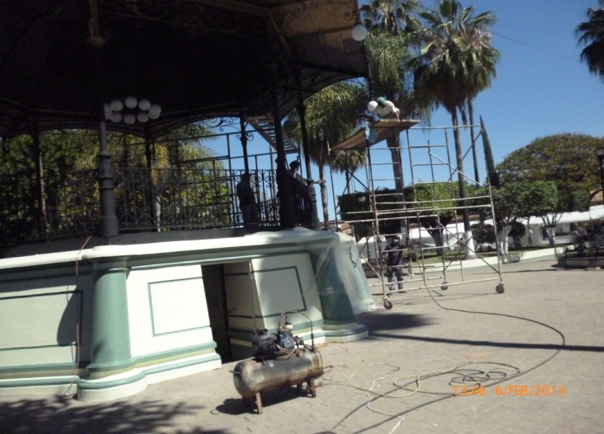
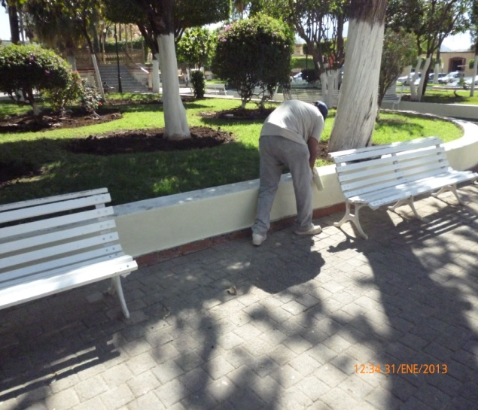

- Se realizo bacheo de 5 kilómetros en el camino Atoyac-Poncitlan , con un costo de $ __________
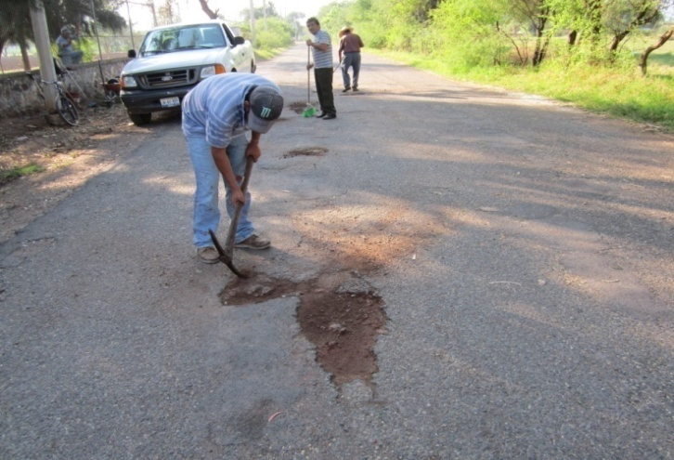
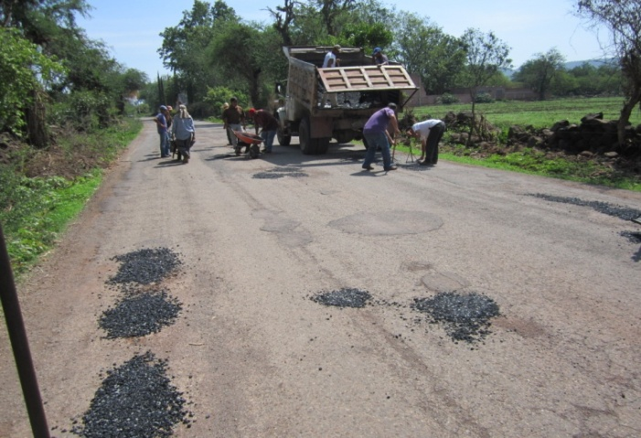

8.3. OBRAS DEL FAISM

8.4. OBRAS DEL FAFM

8.5 OBRAS EN COLABORACION CON RECURSOS DE LA INICIATIVA PRIVADA.

